2014 May

한국사회책임투자포럼 뉴스레터 125호 2014. 5. 15(목)

**Column | 취봉의 눈(目) – 양춘승 상임이사**

**세월호 사건과 서브프라임 모기지 사태**

내 친구 김태경이 숨을 거둔 그날 2014년 4월 16일 아침 세월호라는 페리선이 진도 앞바다에서 침몰하였다. 꽃다운 10대 고등학생을 포함하여 300여명의 목숨을 앗아간 대참사였다. 모두가 잘 알고 있듯이, 사고 순간부터 수습까지 우리의 민낯을 보여준 부끄럽고 안타까운 순간순간이었다. 소중한 가족과 친구를 아무 이유도 모른 채 떠나보내고 오열하는 희생자 가족들에게 위로의 말씀을 드리기조차 창피하다. 아니, 이 사건을 들먹이는 것조차 솔직히 내키진 않다. 하지만 사건을 보도하는 뉴스를 볼 때마다 2008년 미국에서 일어난 이른바 세계 금융위기 즉, 서브프라임 모기지 사태가 내 머리 속을 맴돌았다. 바로 두 사건이 가지고 있는 놀라울 정도의 유사성 때문이다……

(www.kosif.org/board/bbs/board.php?bo_table=interview&wr_id=278)

**Report**

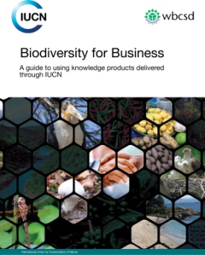**Biodiversity for Business**

A guide to using knowledge products delivered through IUCN

발행처: IUCN / wbcsd

http://www.kosif.org/board/bbs/board.php?bo_table=interior&wr_id=452

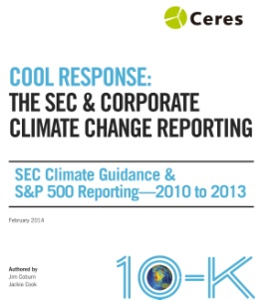**Cool Response:**

The SEC & corporate climate change reporting

발행처 : Ceres

http://www.kosif.org/board/bbs/board.php?bo_table=interior&wr_id=453

**SRI news**

- 유럽 CSR 보고 의무화 의회 통과 (http://www.kosif.org/board/bbs/board.php?bo_table=latest&wr_id=1700)

- [뉴스토마토] "국민연금, 일관성 있는 의결권 행사로 우려 불식"

(http://www.kosif.org/board/bbs/board.php?bo_table=latest&wr_id=1698)

- [부산일보] 부일시론 - 기업의 존재 이유

(http://www.kosif.org/board/bbs/board.php?bo_table=latest&wr_id=1697)

- [아주경제] 무역협회 "한국 기업, 인도 진출시 CSR 의무화 고려해 전략 세워야"

(http://www.kosif.org/board/bbs/board.php?bo_table=latest&wr_id=1699)

**CDP 공지사항**

- 2014 CDP Climate Change 응답마감일 연장

(http://www.kosif.org/board/bbs/board.php?bo_table=notice&wr_id=185)